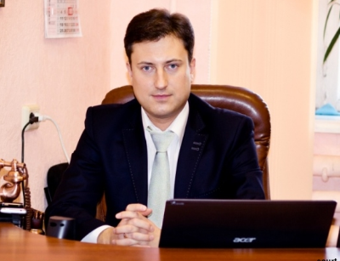

ЦВІРЮК ДЕНИС ВАСИЛЬОВИЧ – ДОЦЕНТ КАФЕДРИ «СОЦІАЛЬНО – ГУМАНІТАРНИХ ДИСЦИПЛІН»

Прізвище, ім’я, по батькові | ЦВІРЮК ДЕНИС ВАСИЛЬОВИЧ
Науковий ступінь | кандидат юридичних наук
Посада | доцент кафедри «Соціально – гуманітарних дисциплін»
Освіта | У 2003 році закінчив Національну юридичну академію України імені Ярослава Мудрого і отримав повну вищу освіту за спеціальністю «Правознавство» та здобув кваліфікацію юриста (диплом ХА № 21605731 від 30 червня 2003 р.). У 2015 році захистив дисертацію за спеціальністю «Адміністративне право і процес; фінансове право; інформаційне право» на тему «Адміністративно - правовий захист баз персональних даних» та здобув науковий ступінь кандидата юридичних наук (диплом кандидата юридичних наук ДК № 027735 від 28 квітня 2015 року).
Підвищення кваліфікації | Національна школа суддів України: сертифікати підвищення рівня кваліфікації (наказ № 1070-п від 22 жовтня 2021 року; наказ № 481-п від 20 травня 2022 року; наказ № 775-п від 24 травня 2023 року; наказ № 1781-п від 29 листопада 2023 року; наказ № 522-п від 05 квітня 2024 року; наказ № 877-п від 31 травня 2024 року; наказ № 1436-п від 11 жовтня 2024 року; наказ № 1658-п від 15 листопада 2024 року; наказ № 1730-п від 27 листопада 2024 року; наказ № 1003-п від 28 травня 2025 року.
Науковий інтерес | «Адміністративно - правовий захист баз персональних даних».
Науково – педагогічна діяльність | Підготовка публікацій за вказаною тематикою, участь у міжнародних наукових конференціях, керівництво науковою роботою студентів
Участь у роботі фахових семінарів, тренінгів, воркшопів | «Здійснення кримінального судочинства в умовах воєнного стану» (20 травня 2022 рік); «Базовий курс щодо міжнародних злочинів», організований спільно з Програмою «Розвиток компетентностей для правничого сектору України» (05 травня 2024 рік); воркшоп з міжнародного гуманітарного права, організованого спільно з Міжнародним Комітетом Червоного Хреста (МКЧХ) 11 жовтня 2024 року.

